

**LA COCOLLONA**

Diu la llegenda que a la riba esquerra de l’Onyar, al barri del Mercadal, hi havia un convent de monges poc devotes i que portaven una vida desordenada. Entre elles hi havia una novícia amb veritable vocació religiosa que els retria la vida que portaven.

Les altres monges per no sentir els seus retrets, la van tancar en una cel·la al soterrani del convent. Va estar-hi tancada durant molts anys i degut a la foscor i la humitat li va anar sortint a tot el cos unes escates fins quedar convertida en un cocodril. Però degut a la seva santedat i puresa d’ànima també li van sortir de l’esquena unes meravelloses ales de papallona de bonics colors transformant-se en Cocollona.

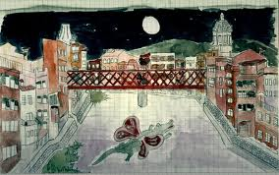Quan va morir, el seu fantasma es veia nedant pel riu Onyar molt a prop d’on havia estat empresonada. Diuen que solament les nits de lluna plena, cap a l’alba, els gironins sensibles, poden veure el fantasma de la Cocollona nedant riu amunt i avall fins que surt el primer raig de llum.

<http://vimeo.com/5098659#at=52>